**hunger for words**

**As questões são referentes aos textos lidos na fase 1.**

**Questão 1**

O padrão de linguagem usado no texto 3 sugere que se trata de um falante

(A) escrupuloso em ambiente de trabalho.

(B) ajustado às situações informais.

(C) rigoroso na precisão vocabular.

(D) exato quanto à pronúncia das palavras.

(E) contrário ao uso de expressões populares.

Justifique sua escolha.

**Questão 2**

[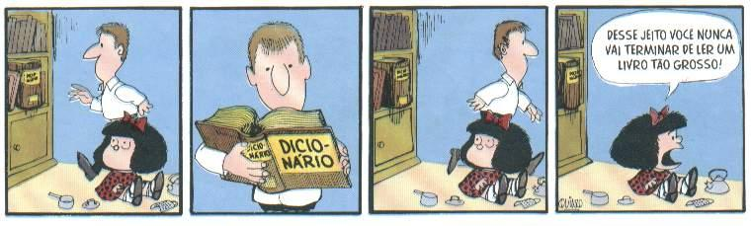](http://www.google.com.br/url?sa=i&rct=j&q=&esrc=s&frm=1&source=images&cd=&cad=rja&docid=7wtlayCiq7wAfM&tbnid=c20zb5phdC-vTM:&ved=0CAUQjRw&url=http%3A%2F%2Fwww.estantevirtual.com.br%2Fblogdaestante%2F2011%2F05%2F26%2Flivros-tambem-sao-tema-de-tirinhas%2F&ei=vslhUdvBKJPa9QTZyYC4Bw&bvm=bv.44770516,d.dmQ&psig=AFQjCNEKGvHBzQno3pAbHCGBms9Cuv6COw&ust=1365449521532799)O que torna a tirinha engraçada é o fato

(A) de a menina estar brincando com utensílios de cozinha.

(B) de o personagem passar pela menina sem perceber sua presença.

(C) de a menina não saber o que é um dicionário.

(D) de o personagem consultar um dicionário.

(E) _____________________________________________________________________________

(Se não concorda com as opções, escreva uma!)

Explique sua resposta.

**Questão 3**

Explique:

1. o título da Cult.
2. a introdução do texto 4.

**Questão 4**

I) Circule as palavras que estão relacionadas à história do livro.

Registro Símbolos Papiro Papel

Escrita Copista Metal Gutenberg

Bíblia Imprensa Livros

Fontes Ebook Internet

Acesso Conhecimento

[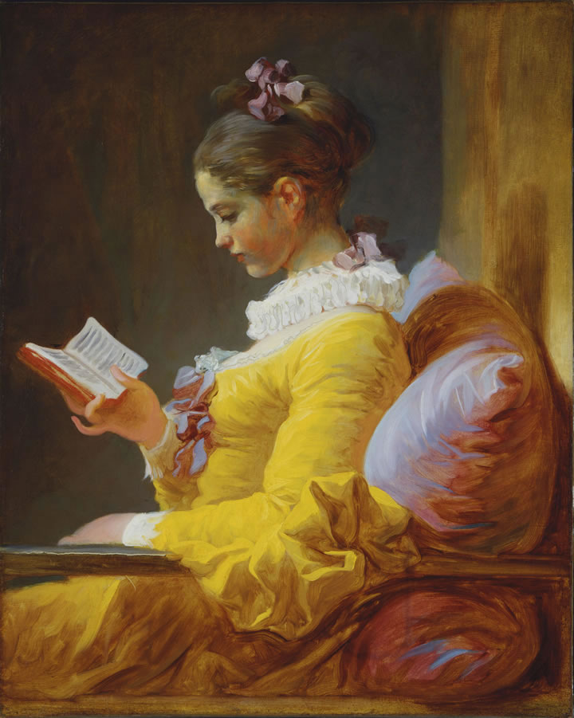](http://www.google.com.br/url?sa=i&rct=j&q=&esrc=s&frm=1&source=images&cd=&cad=rja&docid=r8hG02l77Zts-M&tbnid=0peWOPhzX9_iAM:&ved=0CAUQjRw&url=http%3A%2F%2Fwww.naturale.med.br%2Fartes%2F12_tempos_antigos%2Ftemposantigos%2Ffragonard%2C_the_reader.html&ei=X6FiUavjJ6XZ0QGimoGYCw&bvm=bv.44770516,d.dmQ&psig=AFQjCNEQYozClqqb6e4pa6tOXc1P8ofWKQ&ust=1365504725833070)Explique suas escolhas.

**Questão 5**

*Como manusear o livro*

1) Nunca pegue um livro aberto, a menos que seja por baixo, com uma mão segurando uma das laterais e com a outra mão a palma estendida por debaixo. Desta forma estará dando base de sustentação para as laterais do livro.

2) Não dobre o seu livro para poder ler. Procure mantê-lo sempre em uma base fixa, ou se não tiver, segure-o com uma mão estendida por detrás ou entre os joelhos de forma a garantir uma leitura confortável.

3) Troque sempre as suas páginas pela parte superior das folhas e nunca molhe os dedos para facilitar a passagem das folhas.

4) Ao fechar o livro para pausa, procure sempre ter um marcador de páginas. Caso você não tenha um, faça-o. Um marcador de páginas simples de se fazer é com papel cartão. Corte-o em uma largura de cinco ou oito centímetros, com uma altura que passe um pouco o tamanho da folha do livro. Geralmente, os livros têm tamanho aproximado e um marcador poderá ser usado para diversos livros. Poderá ainda fazer um marcador mais charmoso, com fita. Basta prendê-lo entre a colagem da capa e do conteúdo impresso. Entretanto, caso você não domine esta prática, opte pelo mais simples, de papel cartão.

A Leitora Fragonard

5) Nunca coma ou beba em cima de um livro. Ao mínimo descuido o seu livro pode ficar sujo ou molhado.

6) Caso você esteja lendo um livro e queira fazer anotações, procure fazer separadamente, desta forma não risca e se for emprestar ou doar, sempre terá o livro em bom estado.

7) Se você quiser fazer a catalogação do seu livro, independente do tamanho da sua biblioteca, seria interessante sempre catalogar por temas. Com este tipo de rotulação você deixa todos agrupados no mesmo lugar, ficando mais fácil de ser lembrado. Caso necessite de um aperfeiçoamento em sua biblioteca, depois do tema catalogado, faça por autores. Ambas catalogações devem ser feitas por ordem alfabética, a fim de facilitar a procura.

8) Por fim, digamos que você queira presentear alguém, mesmo que essa pessoa seja a mais íntima possível, nunca escreva na parte interna do livro como cansamos de ver. Em primeiro lugar, o livro não é seu, nunca foi e nunca será, afinal você comprou para dar de presente. Em segundo lugar, nada mais desagradável do que receber um livro já rabiscado e o pior ainda, esses rabiscos não foram escritos pelo próprio autor. Agora, se você for o autor do livro, nada mais justo que escreva, na primeira página, uma dedicatória para seu leitor.

Crie um folheto ilustrado para que uma criança pequena possa compreender como se deve manusear um livro.